第五章bean解析
一、refresh方法解析
1、该方法为bean配置读取加载入口
2、再方法内完成Spring启动的流程
3、流程图：涉及13个子方法的调用
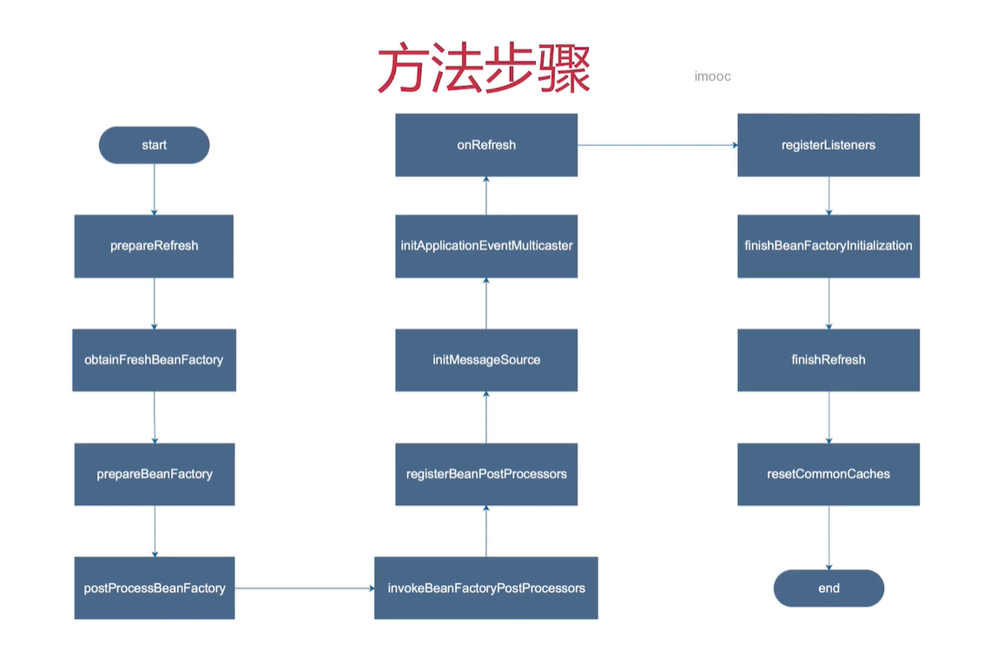
- prepareRefresh方法
- 首先清除scanner，scanner为元数据的工厂。

主要做容器状态为activity、初始化属性设置（系统监听器）、检查必备属性是否存在（根据环境getEnvironment().validateRequiredProperties()）
Ii）obtainFreshBeanFactory 获取beanfactory
- 设置beanfactory的序列化id
- 获取beanfactory
Iii）prepareBeanFactory
- 设置beanfactory的一些属性
- 添加后置处理器
- 设置忽略的自动装配接口
- 注册一些组件
Iv）postProcessBeanFactory
- 子类重写以在beanfactory完成创建后做进一步的设置，添加一些web环境的组件。
V）invokeBeanFactoryPostProcessors
1）

